Střední škola aplikované kybernetiky s.r.o., Hradec Králové

Laboratorní cvičení ze ZEL

Úloha číslo: **5**

Název úlohy: **Transfigurace trojúhelníku na hvězdu**

|  |  |  |  |
| --- | --- | --- | --- |
| Vypracoval: |  | Teplota: |  |
| Třída/skupina: |  | Vlhkost: |  |
| Datum měření: |  | Klasifikace: |  |
| Spolupracovali: |  |

**Zadání:** Zapojte rezistory do trojúhelníku a změřte výstupní napětí. Přepočtěte hodnoty rezistorů pro zapojení do hvězdy (proveďte transfiguraci). Zapojte rezistory do hvězdy a změřte výstupní napětí. Obě výstupní napětí porovnejte. Vstupní napětí U1 = 5V.

**Úvod:** Zapojení do trojúhelníku a hvězdy, transfigurace trojúhelník – hvězda….

**Použité přístroje:** Laboratorní zdroj …

2x Multimetr …

Stavebnice RC Dominoputer

Spojovací materiál (vodiče)

**Schéma zapojení:**

Trojúhelník:

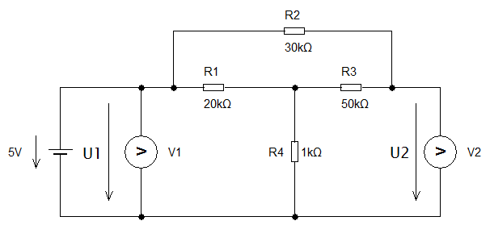

Hvězda:

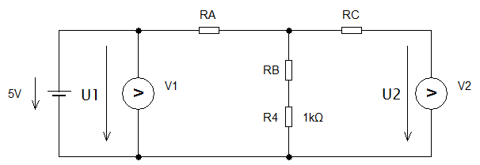

**Postup:** Popis činností při zpracovávání úlohy.

**Vypočtené hodnoty:**

**RA**= = ….

RB = = …..

RC = = …..

**Naměřené hodnoty:**

Trojúhelník:

U1 = …V

U2 = …V

Hvězda:

U1 = …V

U2 = …V

**Závěr:** Porovnání výstupních napětí pro zapojení do trojúhelníku a do hvězdy,zdůvodnění případné vzniklé odchylky.

**Použité informační zdroje:**

Úplné informace o informačních zdrojích.